「青少年活動資訊平台」登錄使用說明 2017.6.13 新版

- 註冊帳號
網址：http://163.21.178.166/tcyd/aipostlist.aspx或至臺北市青少年發展處首頁(http://www.tcyd.gov.taipei/) =>左列表單=>青少年活動資訊平臺=>活動訊息刊登(網頁畫面中上)=>註冊帳號
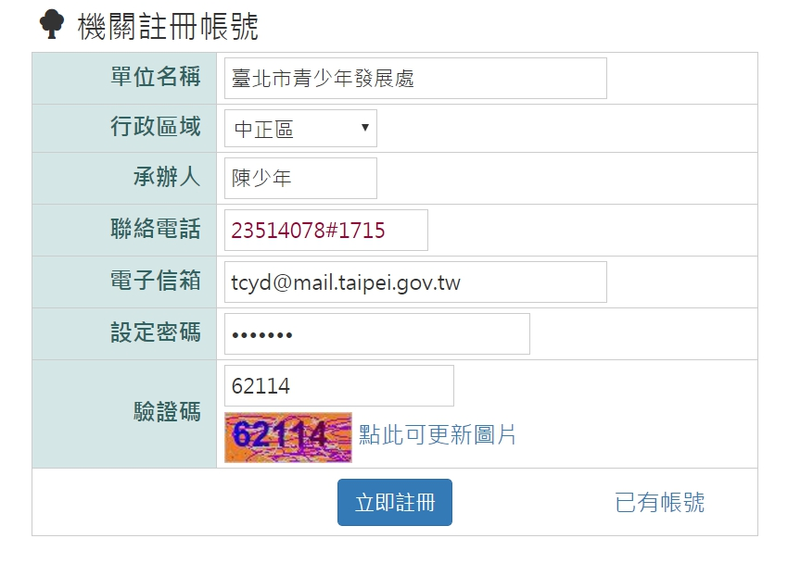 | - 請在瀏覽器輸入網址：http://163.21.178.166/  tcyd/ablogin.aspx  - 點擊【註冊帳號】鈕。  - 輸入各欄位資料，所有欄位必填。  - 填完後，請按下【立即註冊】鈕。  ※註：  密碼請設定4-10個小寫字母或數字
- 註冊成功後，在下方按下【已有帳號】連結。
※註：
「轉至登入畫面」網址為http://163.21.178.166/tcyd/
ablogin.aspx
- 登入系統
網址：http://163.21.178.166/tcyd/ablogin.aspx或至臺北市青少年發展處首頁(http://www.tcyd.gov.taipei/) =>左列表單=>青少年活動資訊平臺=>活動訊息刊登(網頁畫面中上)

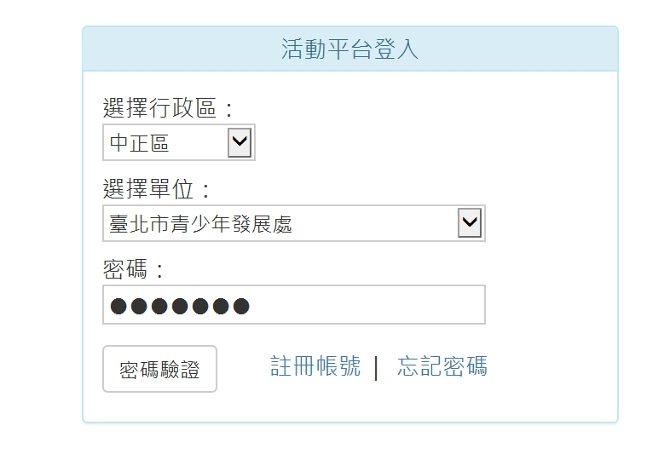 | - 請選擇註冊登錄的「行政區」、「單位」及「密碼」。  - 按下【密碼驗證】鈕。
- 登錄活動資料
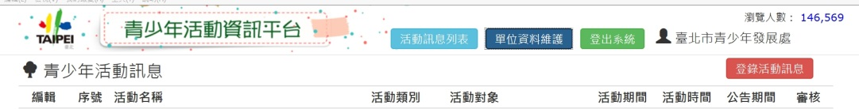 | - 按下右上方【登入活動訊息】鈕。
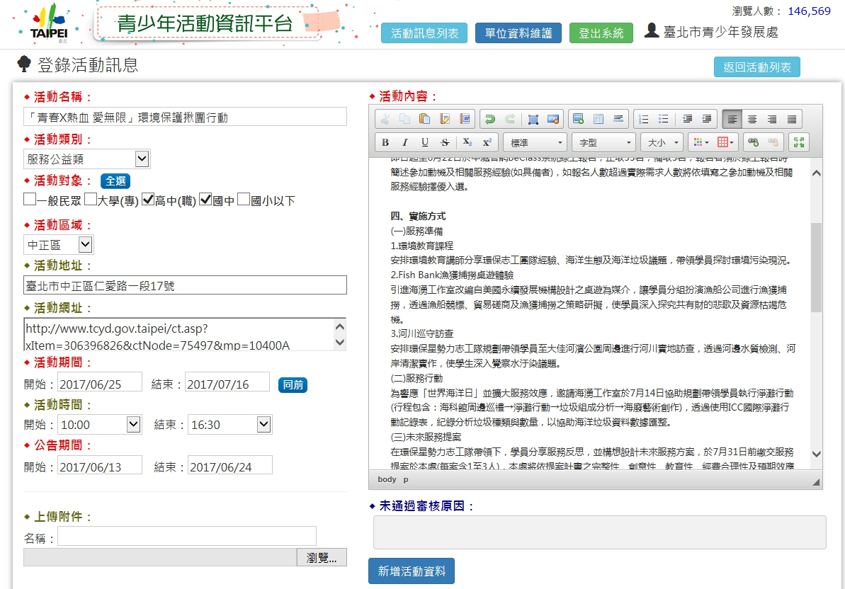
- 輸入各欄位資料，有◆的標題為必填欄位。
- 上傳附件：如活動計畫、海報...，副檔名限制為 doc、docx、pdf、jpg、jpeg。
- 上傳圖片：如活動相片、海報...，副檔名限制為 gif、png、jpg、jpeg。
- 資料輸入完成後，請按下下方【新增活動資料】鈕。
- 按下右上方【返回活動列表】鈕。
- 活動資料管理
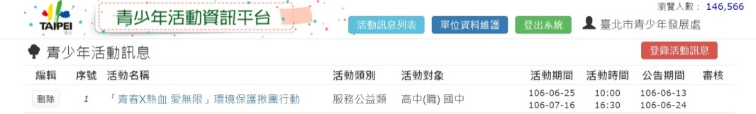 | - 回到活動登錄資料列表，目前有一筆剛才登錄的活動資料。  - 若要修改活動資料，請按下活動標題連結。
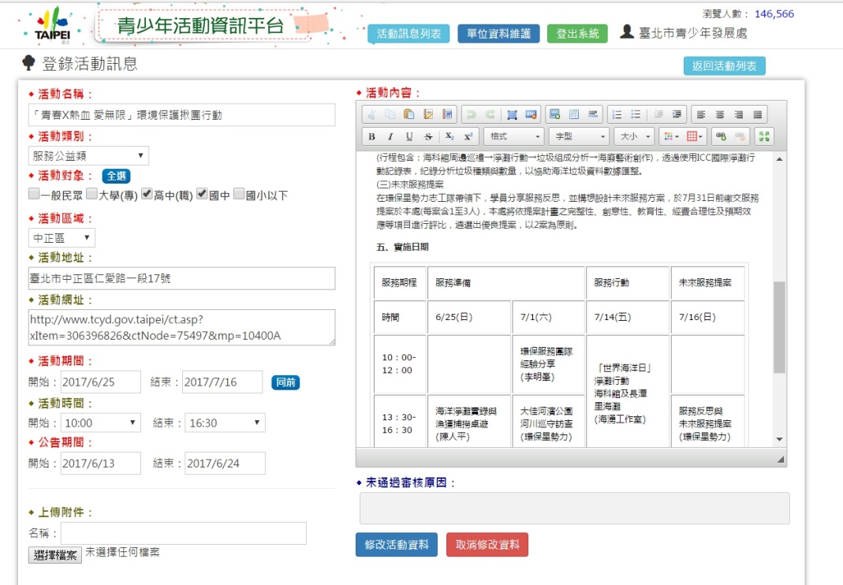 | - 修改活動資料。  - 修改後，請按下下方【修改活動資料】鈕，或按下【取消修改資料】鈕放棄修改資料。
- 活動資料審核
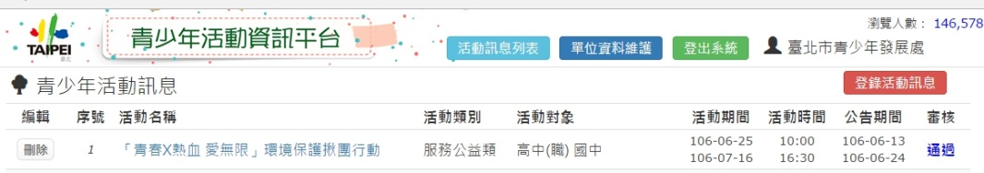 | - 登錄的活動資料需經過審核，審核通過後會自動依登錄的「公告期間」上架。
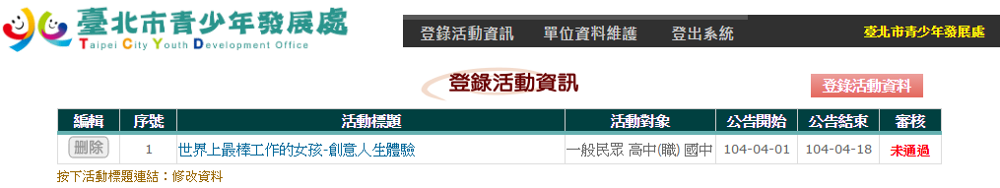 | - 如左圖，若未審核通過，請按下活動標題連結，進入資料修改畫面。
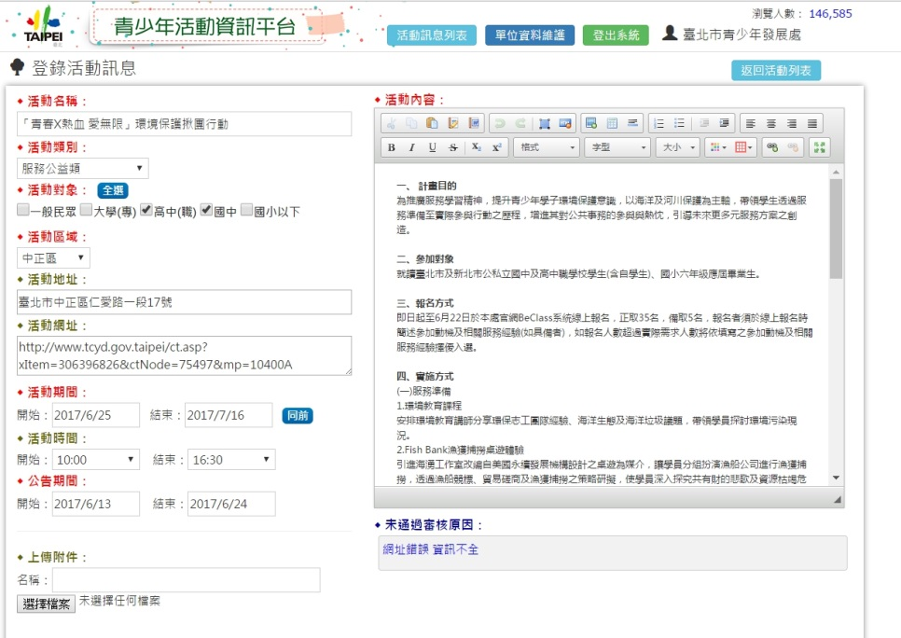 | - 如左圖紅圈處，會列出未審核通過的原因，請依建議方式修改。
- 活動資料瀏覽
網址：http://163.21.178.166/tcyd/aipostlist.aspx或至臺北市青少年發展處首頁(http://www.tcyd.gov.taipei/) =>左列表單=>青少年活動資訊平臺
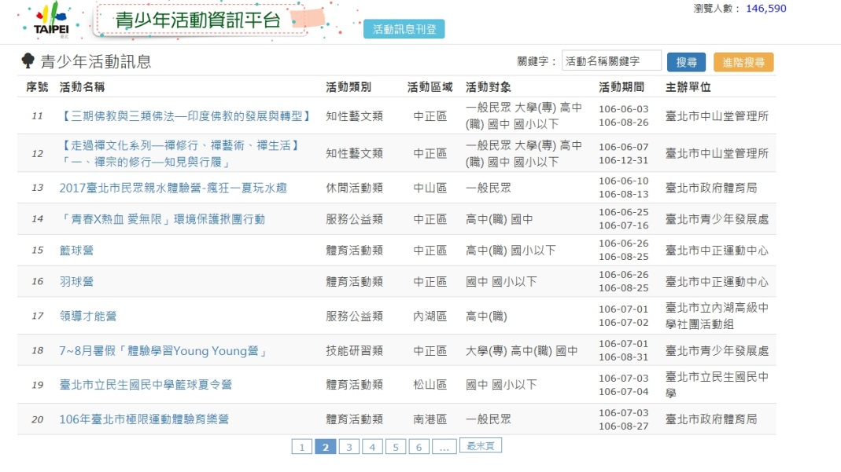 | - 按下活動名稱連結，可瀏覽活動內容。

